Projekt „Študent dopravy v praxi“
v rámci projektu Erasmus+, Kľúčová akcia 1: Vzdelávacia mobilita jednotlivcov

DENNÍK ZAHRANIČNEJ STÁŽE
Česká republika – Olomouc
05. 06. 2022 – 18. 06. 2022

Meno a priezvisko účastníka: Matúš Brisuda
Študijný odbor: 3767 M dopravná akadémia

Stredná odborná škola dopravná, Rosinská cesta 2, 010 08 Žilina

Identifikačné údaje o hostiteľskej organizácii
Obchodné meno | ČSAD LOGISTIK Ostrava a.s
Sídlo | Rolsberská 90
Mentor zahraničnej stáže | Jitka Vaníčková
Kontaktné údaje (tel., e-mail) | 585 108 356  jitka.vanickova@csadlogistik.cz

Pokyny pre prácu s denníkom:
- Zaznamenávajte údaje pravidelne každý deň.
- Zápis je potrebné predložiť sprevádzajúcej osobe najneskôr v nasledujúci deň.

1. deň 05. 06. 2022

Zrealizované činnosti a aktivity v rámci odbornej praxe:
Deň príchodu, takže sme v práci neboli.

Voľnočasové aktivity:
Po dorazení do Olomouca sme sa ubytovali v hoteli Senimo. Izbu, ktorú nám pripravili, bola super. Nie je to nič extrémne, ale na tie dva týždne to stačí. Tento deň sme boli iba na izbe. Pekne sme sa vybalili a ostali sme oddychovať na izbe po dlhej vyčerpávajúcej ceste.

Celkové zhrnutie dňa (klady, zápory, dojmy.....)
Olomouc spravil na mňa výborný prvý dojem. Pekné mesto s mnohými pamiatkami.
Zápory: veľké teplo
Klady: Pekné prostredie a príjemný personál

....................................................................
Podpis sprevádzajúcej osoby

2. deň 06. 06. 2022

Zrealizované činnosti a aktivity v rámci odbornej praxe:
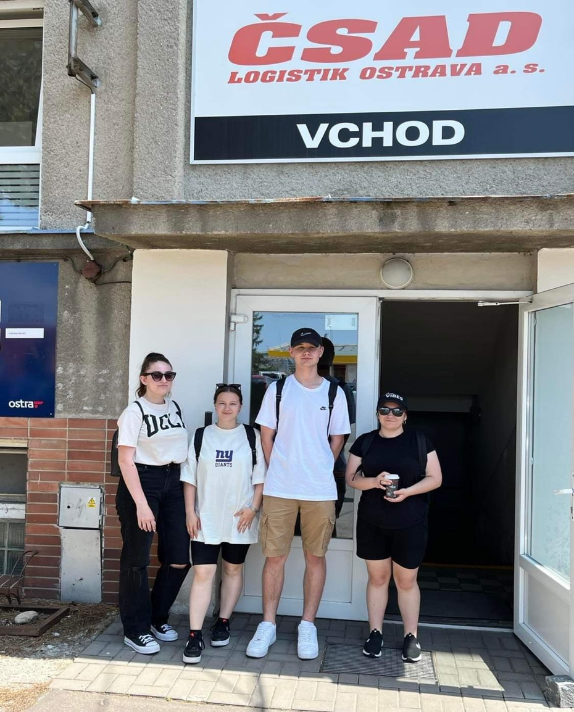
Prvý deň na praxi bol v pohode. Dostali sme úlohu nastrihať papieriky s ŠPZ aút. Zoradiť ich podľa abecedy a následne k ním zaradiť kľúče. Bola to jednoduchá robota. No na prvý deň to bolo fajn.

Voľnočasové aktivity:
Po praxi oddych na izbe. Po obede menší výlet na Horné námestie, ktoré je najvýznamnejšie v štatutárnom meste Olomouc. Nachádza sa v strede Olomouca a patrí do mestskej pamiatkovej rezervácie. Navštívil sme aj orloj, ktorý sa v meste nachádza už od 15. storočia. Ide o jeden z mála heliocentrických orlojov na svete. Taktiež sme si pozreli aj Stĺp najsvätejšej trojice, ktorého hlavným účelom bola okázalá oslava katolíckej cirkvi a viery. Tiež sme si pozreli aj Arionovú fontánu a nasledovala prechádzka späť na hotel, čím sme sa viac spoznali s mestom.

Celkové zhrnutie dňa (klady, zápory, dojmy.....)
Na prvý deň bola prax v pohode a zanechala na mne pozitívny dojem. Námestie bolo taktiež super, aj keď mňa moc takéto veci nebavia.
Klady: príjemný program na Hornom námestí
Zápory: večera na hoteli nebola úplne najlepšia
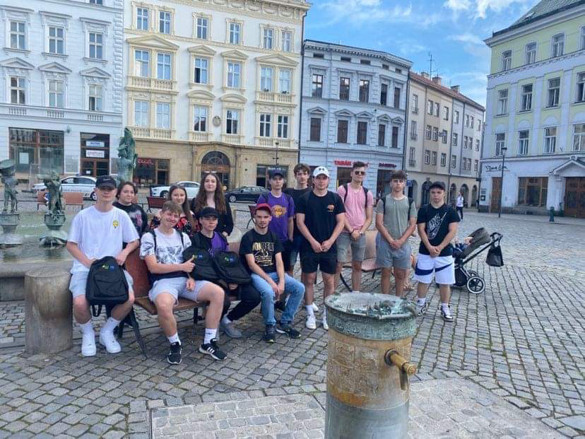

....................................................................
Podpis sprevádzajúcej osoby

3. deň 07. 06. 2022

Zrealizované činnosti a aktivity v rámci odbornej praxe:
Na praxi sme najskôr zisťovali viac informácií o firme ČSAD cez ich informačný sýstem. Následne nám viac o firme povedala aj jedna pracovníčka. Potom sne dostali za úlohu roztriedit papiere od najmenšieho čísla po najväčšie a následne sme ich roztriedili do jednotlivých krabíc.

Voľnočasové aktivity:
Dnes sme si dopriali oddych na hoteli. Dostali sme úlohu od pani učiteliek, aby sme spravili denníky o zážitkoch, ktoré sme zatiaľ zažili. Takže sme všetci začali písať a rozvíjať svoje myšlienky o tomto výlete.

Celkové zhrnutie dňa (klady, zápory, dojmy.....)
Opäť super deň za mnou s pozitívnymi dojmami
Klady: Oddych na hoteli nám dosť prospel, výborná večera
Zápory: prax nebola úplne zábavná a skôr ma unavovala

....................................................................
Podpis sprevádzajúcej osoby

4. deň 08. 06. 2022

Zrealizované činnosti a aktivity v rámci odbornej praxe:
Na praxi bola pohoda. Prenášali sme dokumenty z regálov do archívu firmy. Nasledovne sme balili a označovali nové dokumenty, ktoré sme odkladali do regálov.
Síce sme sa dosť nachodili hore dole, ale aspoň sme konečne iba nesedeli a netriedili nejaké faktúry alebo zmluvy. Príjemná zmena.

Voľnočasové aktivity:
Dnešný program bola návšteva Rozária. V 19. storočí tu započalo šľachtenie pre komerčné účely. Našou úlohou bolo nájsť si pre nás najzaujímavejší názov kvetu. Ja som si vybral- Ketchup & Mustard, CH-CHING.
Ďalšou úlohou bolo zistiť, z koľkých rôznych štátoch tie kvety sú. Ja som našiel tieto:
Írsko, Kanada, Veľká Británia, Nemecko, Francúzsko, SR, ČR, Dánsko, Holandsko, Maďarsko, Belgicko, Nový Zéland, Španielsko, Čína, Nórsko, Japonsko.

Celkové zhrnutie dňa (klady, zápory, dojmy.....)
Klady: Super poobedňajší program. O kvety sa moc nezaujímam, ale toto ma bavilo. Veľmi príjemné prostredie.
Zápory: troška horšie počasie a menšia únava

....................................................................
Podpis sprevádzajúcej osoby
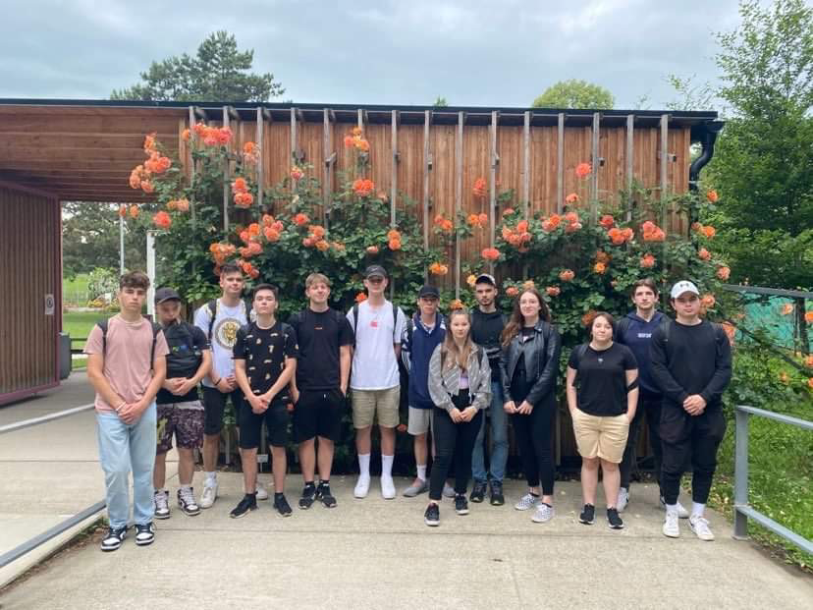

5. deň 09. 06. 2020

Zrealizované činnosti a aktivity v rámci odbornej praxe:
Dokončovali sme označovanie a balenie dokumentov. Neskôr nás odviedli na dispečing, kde sme cez program hľadali k určitým lokalitám ich súradnice a nahadzovali sme ich k ním.

Voľnočasové aktivity:
Dnes nás čakala ZOO. Jedna časť sa síce prerábala, ale stálo to za to. Niektoré zvieratá boli schované kvôli teplu. Najviac som sa tešil na hady, ale k tým sa kvôli prerábke nedalo dostať. V ZOO sa nám podarilo spoznať sa s jedným obyvateľom Olomouca. Bol to mladý chalan, ktorý mal zaujímavý príbeh, aj keď je možné, že nás klamal. Chcel sa s nami aj odfotiť, ale to sa mu nepodarilo.

Celkové zhrnutie dňa (klady, zápory, dojmy.....)
Dnešný deň zanechal pozitívne dojmy.
Klady: super program. Zvieratá mám veľmi rád.
Zápory: horšie počasie. Nevideli sme všetky zvieratá kvôli spomínanej prerábke.

....................................................................
Podpis sprevádzajúcej osoby

6. deň 10. 06. 2022

Zrealizované činnosti a aktivity v rámci odbornej praxe:
Poslali nás na colnú správu, kde nám vysvetlili, o čo vlastne ide. Následne nám dali triediť faktúry. Potom nás zaviedli na colný úrad, kde nás iba rýchlo previedli a niečo málo nám o tom povedali. Zobrali nás tiež k parkovisku, kde čakali všetky kamióny, kým ich colný úrad pustí ďalej. Pani nám ukázala označenia, ktoré musí kamión mať, aby mohol v poriadku vyraziť na cesty.

Voľnočasové aktivity:
Na programe bol bowling a 5D kino. 5D kina som sa nezúčastnil pretože som si chcel chvíľu oddýchnuť po praxi. No na bowling som sa dosť tešil. Bolo to super. Príjemná atmosféra a každý chcel vyhrať, ale len jeden môže byť víťaz. Mne sa to žiaľ nepodarilo.

Celkové zhrnutie dňa (klady, zápory, dojmy.....)
Klady: bowling bol super
Zápory: žiaľ som nebol víťazom

....................................................................
Podpis sprevádzajúcej osoby

7. deň 11. 06. 2022

Zrealizované činnosti a aktivity v rámci odbornej praxe:
Víkend

Voľnočasové aktivity:
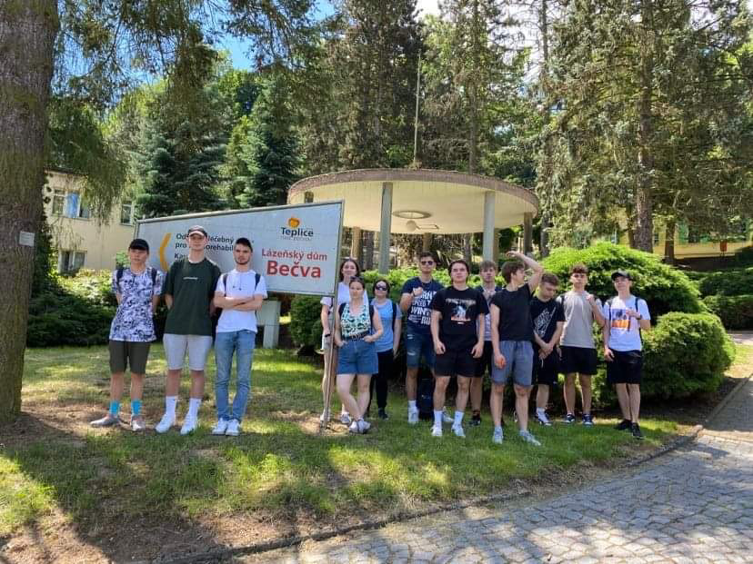
Najskôr sme šli na Hranickú prupast, ktorá je najhlbšou zatopenou sladkovodnou priepasťou na svete. Bolo to celkom zaujímavé. Nikdy predtým som nič podobné nevidel. Nasledovala Zbrašovská aragonitová jaskyňa. Osobne ma jaskyne moc nezaujímajú, čiže ma to moc nebavilo. Navyše chalan, ktorý nás sprevádzal, vyzeral tak, že ho tá práca moc nebaví. Chránia sa tu prirodzene hlbinné vývery teplej minerálnej vody s vysokým obsahom oxidu uhličitého, ktoré dali vznik celému krasovému územiu a tiež sa využívajú na kúpeľne účely v kúpeľoch Teplice nad Bečvou.

Celkové zhrnutie dňa (klady, zápory, dojmy.....)
Klady: Príjemná prechádzka po dlhšej dobe. Priepasť bola zaujímavá.
Zápory: Na mňa až moc veľké teplo, pre mňa nezaujímavý program v jaskyni.

....................................................................
Podpis sprevádzajúcej osoby

8. deň 12. 06. 2022

Zrealizované činnosti a aktivity v rámci odbornej praxe:
Víkend

Voľnočasové aktivity:
Boli sme sa pozrieť na hrad Šternberk. Po ceste sme sa zastavili ku farnému chrámu Zvěstovaní Panny Márie. Vo vnútri má zaujali maľby na stenách a strope. Ale inak to nebolo ničím moc zaujímavé. Naše kroky teda nasledovali na hrad. Mňa moc hrady nebavia a sprievodca opäť vyzeral, že ho to nebaví a jeho výklad bol nudný. Ale verím, že niekomu sa to páčiť mohlo, pretože bol to jeden z tých lepších hradov, ktoré som navštívil.
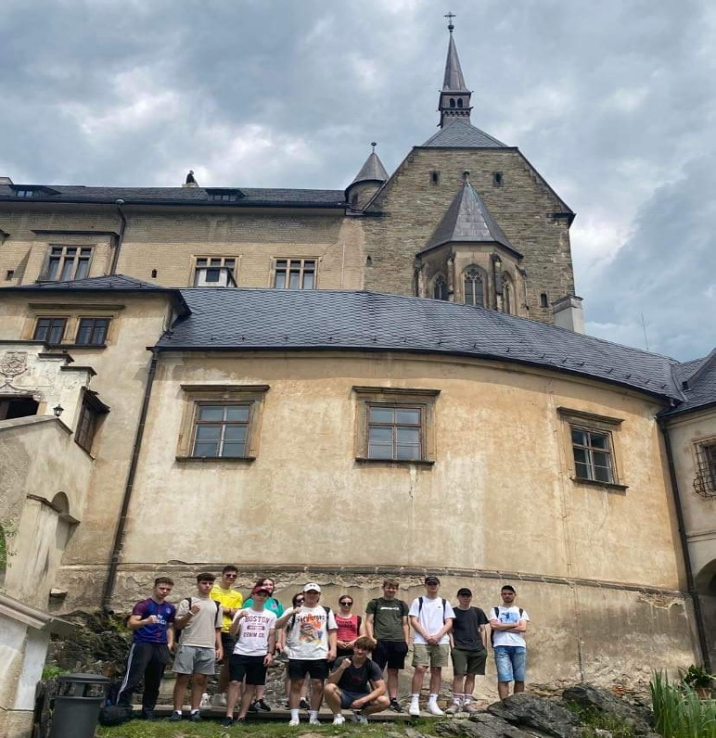

Celkové zhrnutie dňa (klady, zápory, dojmy.....)
Dnešný deň je priemerný. Hrad má moc nebavil a chrám bol trocha zaujímavý
Klady: príjemné počasie
Zápory: pre mňa nudný program.

....................................................................
Podpis sprevádzajúcej osoby

9. deň 13. 06. 2022

Zrealizované činnosti a aktivity v rámci odbornej praxe:
Opäť sme nahadzovali súradnice do programu. Počas našej práce ma pani, ktorá sa o nás stará a udeľuje nám prácu, poprosila, aby som odniesol nejaký dôležitý dokument na colný úrad. Po príchode som pokračoval v súradniciach. No opäť nás prerušili, ale tentokrát to bola pani, ktorá má na starosti dispečing. Dala nám menší papierik, na ktorom bol uvedený zákazník a dve mesta a štáty. Teda z ktorého mesta budeme vyvážať a do ktorého dovážať. Podľa tohto papieriku sme si mali v programe nájsť cesty, ktoré sa uskutočnili a urobiť priemer z 10 ciest (v najazdených km).

Voľnočasové aktivity:
Pani učiteľky nám dnes dopriali oddych, no museli sme zabrať, čo sa týka slovníkov, pretože sme mali napísať 50 slovíčok z češtiny do slovenčiny a naopak. Taktiež som si dorábal a prerábal môj denník.

Celkové zhrnutie dňa (klady, zápory, dojmy.....)
Pohodový pondelok. Na praxi občas menšia nuda, ale inak pohoda. A oddych mi prospel.
Klady- mám viac energie
Zápory- zle počasie

....................................................................
Podpis sprevádzajúcej osoby

10. deň 14. 06. 2022

Zrealizované činnosti a aktivity v rámci odbornej praxe:
Po príchode na prax nás čakalo opäť priemerovanie najazdených kilometrov z rôznych ciest. Následne nám dala tieto dať do tabuľky, ktorú sme si mali pripraviť.
Ku koncu si nás ešte zobral pán a dal nám jasné inštrukcie. Mali sme ísť na parkovisko kontrolovať navesy. Tie, ktoré nemali vzadu drôtik alebo plombu, tak sme ho mali otvoriť a zaznačiť, či je tam bordel alebo je náves prázdny.

Voľnočasové aktivity:
Dnešnou úlohou bolo nájsť si 5 kultúrnych alebo historických pamiatok a vyfotiť sa pri nich.
Boli sme pri Katedrále sv. Václava- je to domovská katedrála olomouckej rímskokatolíckej arcidiecézy
Vlastivedné múzeum- je múzeum, ktoré je zamerané na históriu a miestopis stredomoravkého regiónu.
Olomoucký orloj- nachádza sa tu od 15.storočia. Ide o jeden z mala heliocentrických orlojov.
Moravské divadlo Olomouc- je z rokoch 1828-1830 v empírovom štýle.
Chrám sv. Mořice- je gotický proboštský farný kostol.

Celkové zhrnutie dňa (klady, zápory, dojmy.....)
Prvá časť praxe ma moc nebavila, ale kontrolovanie návesov ma bavilo a prišlo mi to celkom zaujímavé, aj keď niekedy bolo veľmi ťažké otvoriť ho.
Klady: príjemné počasie, voľnejší program
Zápory: dnes bolo všetko okej a nemám zápory pre tento deň
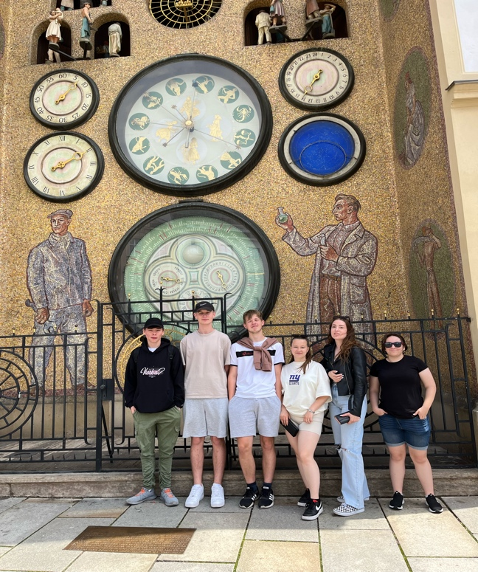

....................................................................
Podpis sprevádzajúcej osoby

11. deň 15. 06. 2022

Zrealizované činnosti a aktivity v rámci odbornej praxe:
Milý denníček, dnes sme opäť nahadzovali súradnice do programu, no tentokrát ohľadom Francúzska. Neskôr si nás zavolali na colnú deklaráciu, kde sme roztriedili papiere. Rovnaké firmy k sebe a následne podľa dátumu. Najstarší dolu a najnovší hore. Medzitým nás však vyrušili, že potrebujú nejaké dokumenty odniesť dolu do dodávky. Po dokončení tejto roboty sme pokračovali v triedení.

Voľnočasové aktivity:
Dnes nás čakal Svätý Kopeček a na ňom bazilika. Nie som fanúšik takýchto výletov, ale tento sa mi páčil. Pán nám všetko dobre a zrozumiteľne vysvetlil a poukazoval. Vo vnútri to vyzeralo pekne. Pri odchode na hotel sme si dopriali zmrzlinu a kofolu.
Bazilika je pútny barokový kostol, ktorý sa nachádza v areáli premonstrátskeho proboštsví na Svätom Kopečku. V roku 2018 bol celý areál vyhlásený za národnú kultúrnu pamiatku.
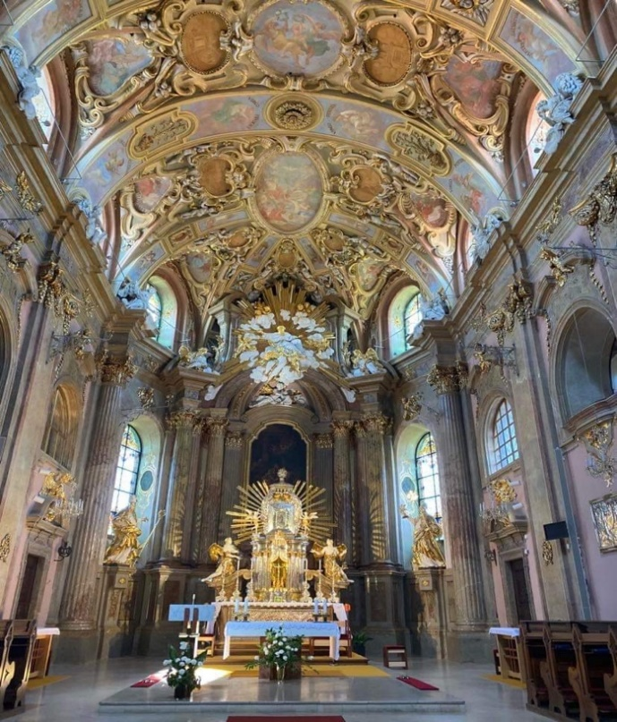

Celkové zhrnutie dňa (klady, zápory, dojmy.....)
Pekný deň za nami a verím, že ešte krajšie pred nami.
Klady: pekné počasie, dobrá nálada, príjemný program
Zápory: nie moc dobrá večera

....................................................................
Podpis sprevádzajúcej osoby

12. deň 16. 06. 2022

Zrealizované činnosti a aktivity v rámci odbornej praxe:
Dnes si pre nás pripravili novú robotu. Pani nám pripravila na papier objednávku a my sme ju mali prepísať do programu. No predtým bolo za potrebu naučiť sa v ňom pracovať a zistiť na ostatných objednávkach, kde sa čo zapisuje. Pár objednávok bolo na import a pár na export. Neskôr nám dali zošit s tým, že sa máme prejsť po areáli a zapísať všetky ŠPZ návesov, ktoré firma ČSAD vlastní. Po príchode sme cez program tie ŠPZ kontrolovali.

Voľnočasové aktivity:
Pevnosť poznaní je to miesto, kde sme mali namierené. Po 20 minútovej prechádzke sme dorazili do cieľa. Úprimne som od toho moc neočakával. No mýlil som sa. Zobudilo sa vo mne malé dieťa a chopil som sa všetkého a všetko som chcel vyskúšať. Dosť ma to bavilo a bolo to aj náučné.
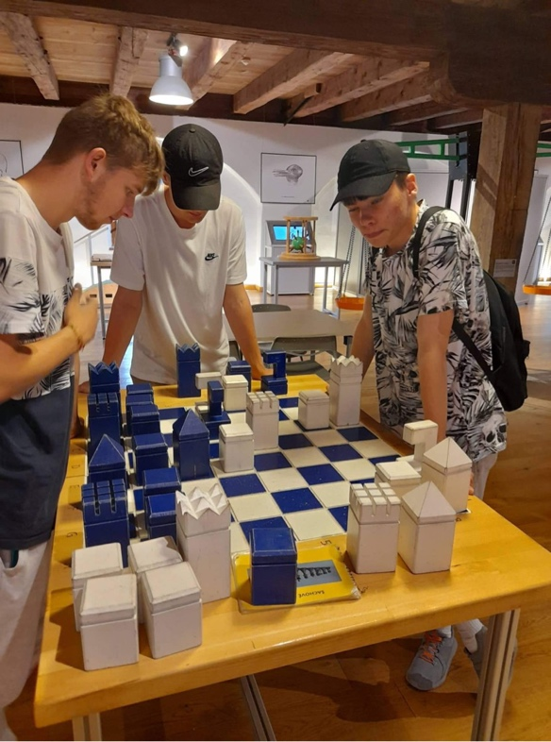
Pevnosť poznaní je prvé interaktívne múzeum popularizácie vedy na strednej Morave.

Celkové zhrnutie dňa (klady, zápory, dojmy.....)
Pekný deň, no poobede začalo pršať, čo nebolo úplne najlepšie.
Klady: super program. Dnes sa má to fakt bavilo.
Zápory: zlé počasie

....................................................................
Podpis sprevádzajúcej osoby

13. deň 17. 06. 2022

Zrealizované činnosti a aktivity v rámci odbornej praxe:
Na praxi dnes bola dosť nuda. Nemali pre nás veľa roboty. Jediné, čo sme robili je, že nám ukázali mýto v takej malej krabičke, ktoré platí pre viac štátov. Funguje to tak, že keď prejde kamión hranice, tak mu to zabliká na zeleno. A potom sme pozerali čísla na poľských papieroch, a ak sa číslo nachádzalo aj na druhom papieri, tak sme iba napísali “mám”.

Voľnočasové aktivity:
Dnes nás program nečakal, no hneď po praxi sme si dorábali a prerábali naše denníky a slovníky. Nasledovalo veľké balenie sa domov a upratanie izby.

Celkové zhrnutie dňa (klady, zápory, dojmy.....)
Nudný a zdĺhavý deň.
Klady: konečne sme blízko odchodu
Zápory: žiaden

....................................................................
Podpis sprevádzajúcej osoby

14. deň 18. 06. 2022

Zrealizované činnosti a aktivity v rámci odbornej praxe:
Deň odchodu.

Voľnočasové aktivity:
Ranné vstávanie a po raňajkách balenie sa na cestu domov. Nasledovné sedenie v autobuse a odchod domov.

Celkové zhrnutie dňa (klady, zápory, dojmy.....)
Výborný deň. Konečne sme šli domov. Nebolo tam zle, práve naopak, ale už to bolo dlho.
Klady: radosť z toho, že ideme domov
Zápory: cesta bola nekonečná, veľké teplo a únava

....................................................................
Podpis sprevádzajúcej osoby

Čo mi účasť na tejto mobilite priniesla, čo som sa naučil/a, spoznal/a .....
Dva týždne mimo domova s pocitom, že neviem čo má čaká a neviem, čo budem robiť v podniku. Nervozita bola na mieste. Našťastie to všetko dobre dopadlo. Už cestou na hotel som si všímal trochu mesto a vedel som, že sa mi tu bude páčiť. Po prvej noci strávenej na hoteli nastal prvý deň mojej praxe. Mal som veľmi zmiešané pocity z toho, čo má čaká. Hneď pri vstupe sme spoznali pár super ľudí, s ktorými sme sa stretávali po celé dva týždne. Po vypísaní pár potrebných papierov nam rozdelili úlohy. Ako prvá práca to bolo dosť v pohode. No hovoril som si, že ak budem takéto úlohy dostavať naďalej, tak sa nič nové nenaučím. Našťastie sme druhý deň dostali prácu, ktorá mi už do života niečo dá. Spoznali sme aj našu super mentorku, z ktorej vyžarovala veľmi pozitívna energia. Po pár dňoch na praxi mi stres a nervozita upadli a vedel som, že sa nemám čoho obávať, pretože bolo okolo mňa mnoho super ľudí, ktorí mi radi pomôžu. Čo sa týka mesta a nášho voľného času, tak to hodnotím veľmi dobre. Mesto ma zaujalo hneď, ako sme prišli, no podrobnejšie sme si ho prezreli až neskôr. Má veľmi veľa krásnych pamiatok a miest, ktoré sa dajú navštíviť. Naše pani učiteľky nám vždy pripravili nejaký program, a aj keď sa nám niekedy nechcelo a boli sme unavení, tak to vždy stálo za to. Vždy ma niečo na danom mieste zaujalo, aj keď som nebol vždy fanúšikom daných miest. Občas nás pani učiteľky prekvapili nejakým príjemnejším programom, či už to bol bowling alebo ZOO. A niekedy nám taktiež dopriali oddych, no pre mňa bolo takých dní málo. Ale aj cez toto všetko som veľmi rád, že nás vždy niekam zobrali a vytiahli z hotela, pretože by sme nič nevideli a nezažili. Som veľmi rád, že som bol súčasťou tohto celého a určite to každému odporúčam. Dúfam, že sa mi v budúcnosti podarí dostať sa opäť na niečo takéto. Verím, že sa ešte niekedy do Olomouca vrátim a spoznám ho ešte viac. Nečakal som, že ma to takto poteší a že mi to dá toľko skúsenosti do života. Ešte raz ďakujem.

Dátum: 18.06.2022 Brisuda
Podpis účastníka mobility

